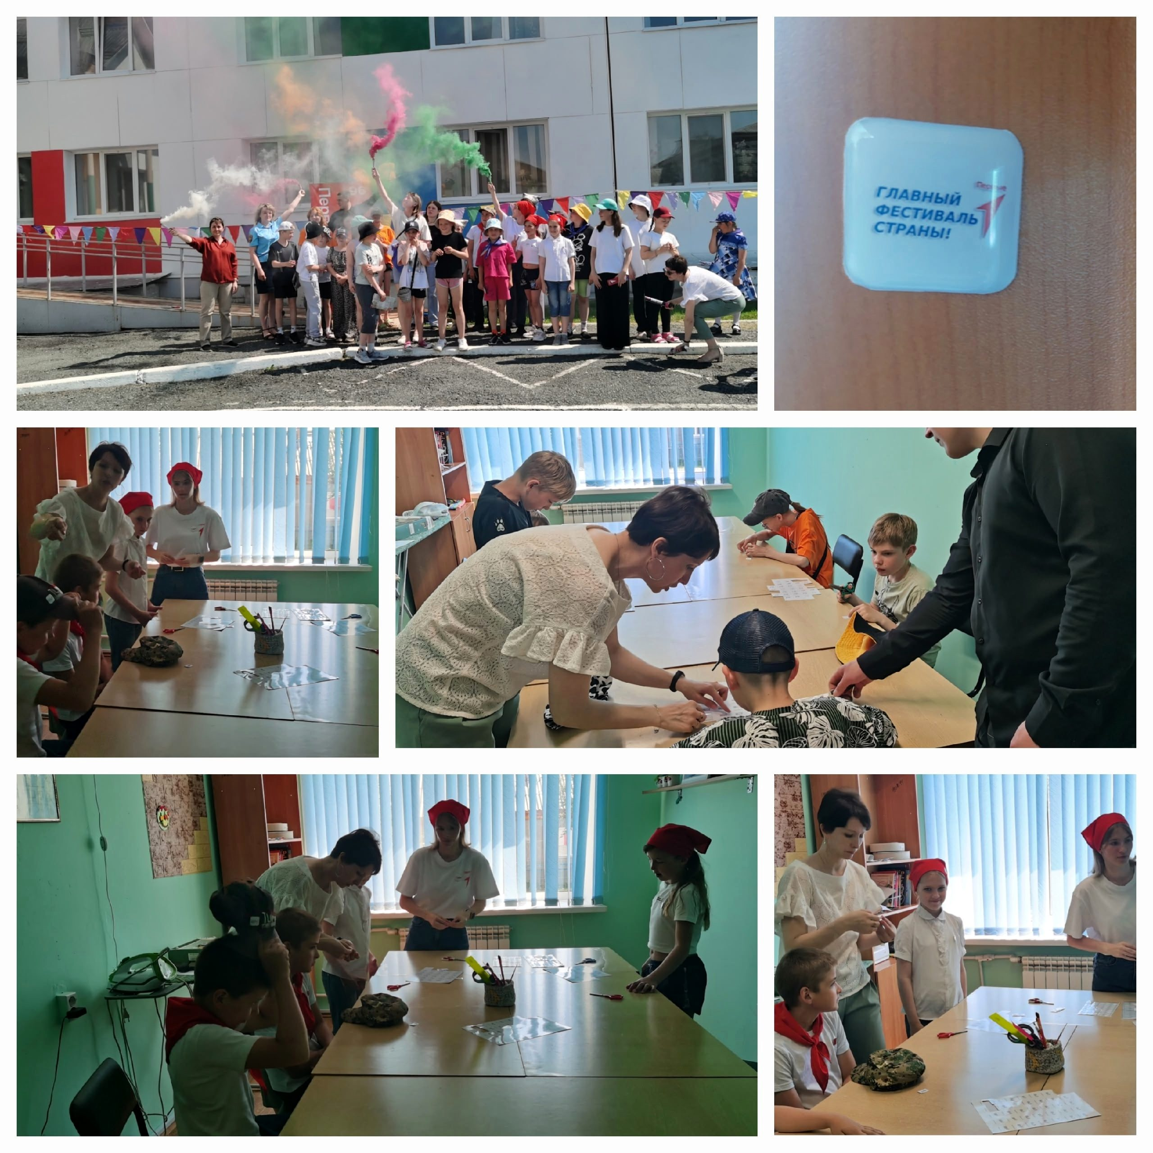
2 июня в Центре Движения Первых на базе МАУ ТЦДО РАДУГА , прошёл праздник детства, творчества и дружбы Команды Первичных отделений дали
️ старт летнему сезону!
Библиотекарь Никифорова М.В. провела мастер - класс по изготовлению объемных самоклеящихся стикеров с мотивирующими лозунгами.
#ТМЦБТСП
#Первые
#ПервыеТаборинскийМР

